**План урока**

**Урок № ______**

# Предмет: *техническая механика*

**Дата проведения**: 31.01.2024 год.

**Группа №** 2-1

**Специальность:**

**Преподаватель:** Абдулгалимов С.М.

**тема урока: *сложные виды деформации бруса.***

В зависимости от нагрузок, действующих на брус, в любом его поперечном сечении могут возникать от одной до шести составляющих внутренних усилий. В большинстве задач сопротивления материалов нагрузки действуют в одной из плоскостей бруса и вызывают простые или сложные виды его деформации.

К простым видам деформации относят:

1. Растяжение или сжатие прямого бруса;

2. Чистый сдвиг;

3. Чистый и поперечный изгиб;

4. Кручение.

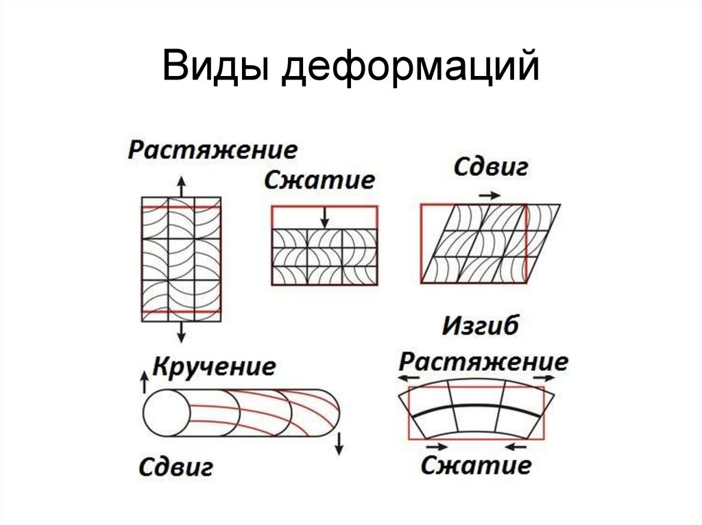

*К сложным видам деформации бруса относят:*

1. Косой изгиб бруса;

2. Внецентренное растяжение или сжатие;

3. Изгиб с кручением;

4. Изгиб с растяжением или сжатием.

*Случай, когда брус одновременно подвергается нескольким*[*простым видам деформации*](https://mash-xxl.info/info/757507)*, называется* ***сложной деформацией****.*

Для каждого вида деформации бруса, будут приведены:

- методы определения внутренних усилий, которые возникают в его поперечных или наклоненных сечениях от действия внешних нагрузок;

- методы определения нормальных, касательных и главных напряжений, которые возникают в отдельных точках сечения;

- методы определения перемещений и деформаций и методы расчета бруса на прочность, жесткость и устойчивость с использованием соответствующих условий.

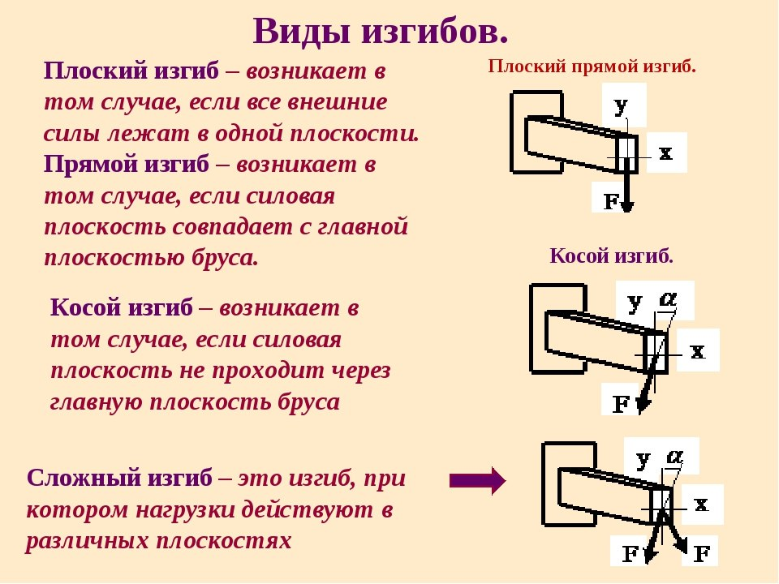

[**СЛОЖНЫЕ ВИДЫ ДЕФОРМАЦИЙ**](https://mash-xxl.info/info/285840)**БРУСА   
  
Те случаи деформации бруса, при которых в его**[**поперечных сечениях**](https://mash-xxl.info/info/7024)**возникает не менее двух**[**внутренних силовых факторов**](https://mash-xxl.info/info/475678)**, одновременно учитываемых при расчетах, принято относить к**[**сложным видам деформации**](https://mash-xxl.info/info/285840)**, или, как иногда называют,**[**сложному сопротивлению**](https://mash-xxl.info/info/5028)**бруса.   
К**[**сложному сопротивлению**](https://mash-xxl.info/info/5028)**относятся**[**виды деформаций**](https://mash-xxl.info/info/123312)**бруса, при которых в его**[**поперечных сечениях**](https://mash-xxl.info/info/7024)**одновременно возникает более одного**[**внутреннего силового фактора**](https://mash-xxl.info/info/475678)**. Исключением является**[**прямой поперечный изгиб**](https://mash-xxl.info/info/205845)**, который не принято рассматривать как случай**[**сложного сопротивления**](https://mash-xxl.info/info/5028)**, хотя при этом в сечениях и возникают два**[**внутренних силовых фактора**](https://mash-xxl.info/info/475678)**изгибающий момент и**[**поперечная сила**](https://mash-xxl.info/info/5025)**. Этот вид деформации рассматривается как простой потому, что в подавляющем большинстве случаев расчеты на прочность и жесткость ведутся без учета влияния поперечных сил, т. е. по одному**[**силовому фактору**](https://mash-xxl.info/info/25733)**— изгибающему моменту.   
В отличие от**[**простых видов деформации**](https://mash-xxl.info/info/757507)**на практике нередки случаи, когда в**[**поперечных сечениях бруса**](https://mash-xxl.info/info/355239)**возникают сразу несколько**[**внутренних силовых факторов**](https://mash-xxl.info/info/475678)**. Такие случаи принято называть**[**сложным сопротивлением**](https://mash-xxl.info/info/5028)**. Расчеты на прочность и жесткость при**[**сложном сопротивлении**](https://mash-xxl.info/info/5028)**основываются обычно на**[**принципе независимости действия**](https://mash-xxl.info/info/5002)**сил. Необходимо заметить, что иногда указанные виды расчетов можно упростить, если пренебречь (в пределах требуемой**[**степени точности**](https://mash-xxl.info/info/8527)**) второстепенными деформациями и привести, таким образом,**[**сложную деформацию**](https://mash-xxl.info/info/113211)**к более простой.   
При рассмотренных в этой главе видах сложных деформаций бруса — косом и**[**пространственном изгибе**](https://mash-xxl.info/info/605829)**, сочетании изгиба с растяжением или с сжатием — в**[**опасных точках**](https://mash-xxl.info/info/6058)**бруса возникает**[**одноосное напряженное**](https://mash-xxl.info/info/7306)**состояние, что позволяет просто оценить опасность возникших напряжений, сопоставив их расчетные величины с допускаемыми. Последние, как известно, определяются путем деления**[**предельных напряжений**](https://mash-xxl.info/info/46275)**на требуемый**[**коэффициент запаса прочности**](https://mash-xxl.info/info/4886)**. В свою очередь**[**предельные напряжения**](https://mash-xxl.info/info/46275)**(**[**пределы текучести**](https://mash-xxl.info/info/1680)**или прочности) определяют, испытывая материал на**[**одноосное растяжение**](https://mash-xxl.info/info/25667)**или, реже, на одноосное сжатие.   
До сих пор мы рассматривали случаи нагружения бруса такими силами, которые вызывали один какой-либо вид**[**деформации растяжение**](https://mash-xxl.info/info/4835)**или сжатие, кручение, изгиб — и более сложный случай — косой изгиб.   
Выделение области диаграммы, определяющей параметры цикла, при которых имеют место оба вида**[**пластической деформации**](https://mash-xxl.info/info/1487)**, оказывается в данной задаче существенно более сложным, чем для бруса.  
Перейдем к изучению следующего характерного вида**[**сложного сопротивления**](https://mash-xxl.info/info/5028)[**цилиндрического бруса**](https://mash-xxl.info/info/247956)**— кручения с изгибом. Этот вид деформации имеем при**[**работе валов**](https://mash-xxl.info/info/140768)**и элементов различных пространственных конструкций.   
Для моделей применяют сосну, березу, ольху и липу. Из сосны изготовляют модели и ящики крупных и средних размеров, из березы и ольхи мелкие**[**сложные модели**](https://mash-xxl.info/info/756766)**и ящики, а из липы ящики, требующие при изготовлении долбежки. Древесина употребляется в виде досок, брусьев и фанеры с содержанием влаги 10—12%. Пиломатериалы должны быть просушены на воздухе под навесом до 18— 30% влажности, а затем пройти**[**искусственную сушку**](https://mash-xxl.info/info/392510)**во избежание деформаций и короблений при работе.   
При других**[**видах сложных деформаций**](https://mash-xxl.info/info/285840)**, которые будут рассмотрены ниже, в**[**опасных точках**](https://mash-xxl.info/info/6058)**бруса возникает**[**плоское напряженное**](https://mash-xxl.info/info/242820)**состояние и здесь оценка его опасности связана с определенными трудностями.**

**Домашнее задание:** сделай конспект и ответь на контрольные вопросы.

контрольные вопросы:

1. какой вид деформации называется сложной деформацией?

2. когда возникает одноосное напряжение бруса?